- (a) Penjelasan mengenai complete recovery dan incomplete recovery:
- Complete recovery: mengembalikan sebuah kondisi database ke yang terbaru secara utuh tanpa data yang hilang yang mencakup semua transaksi yang sudah selesai dan modifikasi database hingga tanggal dan waktu saat ini
- Incomplete recovery: mengembalikan database ke dalam kondisi waktu tertentu yang biasanya di kenal dengan point in time recovery (PITR) yang biasanya dilakukan karena semisal user atau pengguna menghapus sebuah table atau log redo sehingga hilang dan tidak dapat di pulihkan sepenuhnya ke masa kini

(b) Sebutkan penyebab network error dan instance error dan solusinya:
Network Error:
- Listener gagal atau mati, solusinya adalah konfigurasikan backup listener dan connect time failover
- Kartu jaringan gagal, solusinya konfigurasikan kartu jaringan ganda
- Koneksi jaringan gagal, solusinya koneksi jaringan backup/cadangan
Instance Error:
- Listrik mati
- Kegagalan perangkat keras
- kegagalan salah satu proses latar belakang yang kritis
- prosedur mematikan darurat
Solusinya:
- nyalakan kembali dengan perintah startup (Restart Instance)
- pemulihan otomatis, pemulihan instance failure itu bersifat otomatis. Oracle akan melakukan rolling forward yang ada di redo logs, lalu akan melakukkan rolling back ke transaksi yang belum di commit
- melakukan pengecekkan untuk menyelidiki permasalahan pada alert log dan trace files

(c) Sebutkan 4 Fitur Backup Oracle
- Data Pump
- Flashback
- Oracle Recovery Manager
- User-managed hot backups

- (a) sebutkan 2 perbedaan dari undo data dan redo data
Undo:
- Digunakan untuk rollback
- Disimpan di dalam undo segments
- Menyimpan data sebelum di ubah / data masa lalu
Redo:
- Digunakan untuk rolling forward perubahan database (memulihkan data)
- Disimpan di dalam redo log files
- Menyimpan perubahan data yang terjadi saat itu juga (rekaman aktivitas)

(b) Sebutkan dan jelaskan 3 kategori undo data:
- Active: informasi atau data undo yang belum di commit, biasanya digunakan untuk melakukan rollback jika transaksi gagal. Sifatnya informasi undo ini tidak akan pernah ditimpa

- Unexpired: Informasi yang sudah di commit, tetapi usianya yang masih kurang dari periode retensi undo. sifatnya data ini di pertahankan untuk jika ingin melihat data lama (flashback)

- Expired: Informasi yang sudah di commit dan usianya sudah lewat dari periode retensi undo. Data ini bisa dihapus dan ditimpa jika butuh tempat

(c) Apa yang dimaksud dengan undo retention ?
Undo retention: sebuah periode waktu minimum oracle akan menyimpan informasi undo lama sebelum menimpanya dengan data yang baru. Undo retention ini secara default adalah 900 detik atau setara dengan 15 menit.

- (a) Jelaskan mengenai 2 kasus yang membuat data di dalam baris dalam sebuah table terlalu besar (too large to fit) untuk disimpan di dalam satu atau single blok data
- Kasus Pertama: Row Chaining (Rantai Baris)
Kasus ini terjadi pada saat pertama kali memasukkan data, penyebab karena ukuran baris data sudah terlalu besar dari awal sehingga tidak muat dalam satu blok kosong. Mekanismenya oraclenya menyimpan data baris tersebut ke dalam rangkaian beberapa blok data. Blok pertama menyimpan sebagian data dan pointer ke blok berikutnya dan seterusnya.. pada kasus ini, row chainig tidak dapat dihindari

- Kasus kedua: Row Migrating (Mirgrasi Baris)
Terjadi saat data diperbarui. Kasus ini terjadi karena pada awalnya data tersebut muat dalam satu blok, namun karena ingin update semisal data null menjadi teks panjang, baris tersebut menjadi membesar dan ruang kosong di blok tersebut sudah habis.
(b) Apa yang dimaksud dengan warning threshold dan critical treshold
– Warning Threshold: sebuah batas peringatan, bahwa menandakan ruang penyimpanan sudah mulai penuh tapi belum masuk tahap darurat.
Dampaknya adalah jika sampai batas ini dilampaui, server akan menghasilkan alert Severity Level 5

- Critical Threshold: Mendandakan Kondisi Darurat dimana ruang penyimpanan sudah hampir habis total. Jika sampai melampaui batas, server akan mengeluarkan alert severity level 1 (sangat prioritas)

- Gambar konten dari blok database
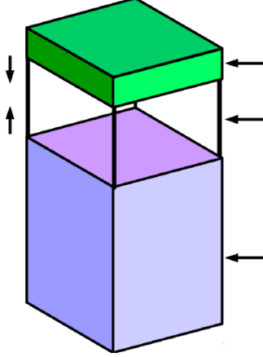
Block Header
Free Space

Row Datasor

Block Header: Berisi tentang informasi table atau indeks, alamat blok, direktori baris. Tumbuhnya ke bawah
Free Space: sebuah ruang kosong yang terletak di tengah, berfungsi sebagai ruang kosong untuk pertumbuhan block header dn row date. Jika ruang kosong ini habis maka blok tersebut penuh
Row Data: sebuah data baris yang terletaknya di paling bawah, berisi data2 yang berasal dari table, dan tumbuhnya ke atas.

(b) sebutkan dan jelaskan 3 tipe tablespace
- Permanent Tablespace: berisi objek skema yang permanent yang isinya adalah objek2 permanent disimpan di dalam data files
- Undo Tablespace: jenis tablespace permanent yang digunakan oleh oracle database untuk mengelola data undo, biasanya digunakan untuk melakukan rollback dan pemulihan transaksi
- Temporary Tablespace: berisi objek skema yang hanya ada selama durasi sesi berlangsung. Biasanya digunakan saat sorting atau joining yang membutuhkan ruang sementara di disk.

- (a) Salah 2 dari password parameter adalah password conplecity verification dan password history. Jelasin keduanya
- Password Complexity Verification
Parameter yang melakukann pemeriksaan kerumitan pada password untuk memverifikasi bahwa password tersebut memenuhi syarat

- Password History
Memeriksa password baru untuk memastikan bahwa password tersebut tidak digunakan kembali untuk jangka waktu tertentu.
(b) apa yang di maksud dengan objek privillege dan system privillege:
- system privilege:
Hak untuk melakukan tindakan tertentu yang ada di database. Hal ini berkaitan dengan kemampuan mengelola sistem database, bukan data spesifik. System privilege ini memiliki 200 system privilege yang tersedia dan lebih. Contohnya itu ada create session, create user, create table, drop user dll

- Object privilege:
hak untuk melakukan tindakan sesuatu atau tertentu pada objek spesifik. Pada hal ini objek privilege memilki beberapa contoh seperti select pada table, update pada kolom tertentu.

- - CREATE USER budi IDENTIFIED BY BuDi2023;
- GRANT CREATE SESSION, CREATE TABLE TO budi;
- CREATE TABLESPACE t22
- DATAFILE '/u01/app/oracle/oradata/ORCL/pdbtest/t22.dbf' SIZE 20M;
- CREATE PLUGGABLE DATABASE pdb_baru
ADMIN USER admin_pdb IDENTIFIED BY password_admin
FILE_NAME_CONVERT = ('/pdbseed/', '/pdb_baru/');
- CREATE TABLE timnas (
nomor_punggung INTEGER PRIMARY KEY,
nama_lengkap VARCHAR(50),
posisi VARCHAR(30)
);
R - - > 4 0 0
- W - > 0 2 0
- - X > 0 0 1

KISI KISI PART 2

- Bagian
- Sebutkan penyebab dan solusi dari user process failure dan statement failure
Penyebab statement failure:
- Memasukkan data tidak valid ke dalam table (huruf ke integer) Solusi: bekerja sama dengan pengguna untuk memvalidasi data dan memperbaiki data
- Mencoba melakukan operasi yang tidak memiliki privilege. Solusi: memberikan privilege yang memadai dan sesuai
- Mencoba mengalokasikan ruang penyimpanan tapi error karena ruang penyimpanan full. Solusi: menambahkan resumable space allocation atau menambahkan ruang ke tablespace
- Logika yang salah
Penyebab user process failure:
- Mencabut LAN atau mematikan PC secara paksa
- Sessi pengguna dihentikan secra tidak normal
- Pengguna mengalami kesalahan program yang menghentikan sesi tersebut
Solusinya:
- Tindakan DBA biasanya tidak diperlukan untuk mengatasi kegagalan proses pengguna
- Proses Latar belakang akan otomatis melakukan rollback ke perubahan yang belum di commit dan melepaskan kunci.
- DBA hanya perlu memantau tren, misalnya kegagalan ini sering terjadi

- Jelaskan apa itu complete recovery dan incomplete recovery
- Complete recovery: proses mengembalikan database terbaru secara utuh yang mencakup semua transaksi yang sudah selesai dan modifikasi database

- Incomplete recovery: proses mengembalikan database dalam waktu tertentu yang biasanya dinamai dengan point in time recovery. Yang biasa dilakukan karena user menghapus table atau redo log yang tidak dapat dipulihkan secara utuh pada saat ini.

- Multiplexing redo logsdan redo log switch dijelasin
- Multiplexing redo logs: merupakan sebuah teknik unik yang melakukan penyimpanan salinan redo log lebih dari satu lokasi fisik yang berbeda
- Redo log switch: merupakan perpindahan penulisan log. disini database memerlukan 2 file redo log untuk minimalnya, ketika database menulis pada file yang pertama dan penyimpanannya penuh, maka ia akan berhenti menulis di file pertama dan langsung berpindah ke file yang kedua

- 3 tanggung jawab sebagai seorang oracle database administrator yang berhubungan dengan backup dan recovery
- Melindungi database dari sebuah kegagalan
- Mengurangi waktu rata rata untk pemulihan
- Meminimalkan kehilangan data
- (a) Sebutkan 4 dukungan dengan menggunakan undo data
- Rollback operation, untuk membatalkan perubahan yang belum disimpan
- Read consistent queries, pengguna dapat melihat data versi lama walaupun sedang mengubah data tersebut
- Oracle flashback technology, untuk melihat data masa lalu
- Recovery from failed transactions, memulihkan database secara otomatis ketika gagal transasksi yang mendadak (mati lampu)

(b) 2 mode undo:
- shared undo mode, undo yang dapat digunakan beramai ramai di seluruh database dan mode undo ini hanya ada 1 tablespace. Tablespace ini terletak di CDB root
- local undo mode, undo yang dimiliki pada container local, seperti pdb memiliki tablespace undo miliknya sendiri

(c) apa yang dimaksud dengan retention guarantee ?
Retention guarantee adalah fitur untuk menjamin data undo yang belum kadaluarsa tidak akan terhapus meskipun tablespacenya sudah penuh. Namun efek samping jika mengaktifkan ini adalah ketika sedang menjalankan query akan otomatis gagal jika tablespacenya sudah penuh, maka dari itu settingan untuk retention guarantee ini secara default adalah OFF

- (a) Jelaskan mengenai segment advisor!
Segment Advisor adalah fitur Oracle Database yang digunakan untuk menganalisis penggunaan ruang pada segmen (tabel, index, LOB). Advisor ini membantu menemukan ruang yang tidak terpakai dan memberikan rekomendasi untuk mengembalikan ruang tersebut, misalnya melalui shrink, rebuild, atau reorganize segment.
Tujuannya adalah supaya penyimpanan database lebih efisien dan tidak boros ruang.

(b) Bagaimana cara reclaiming wasted space? Jelaskan dan berikan contoh gambar
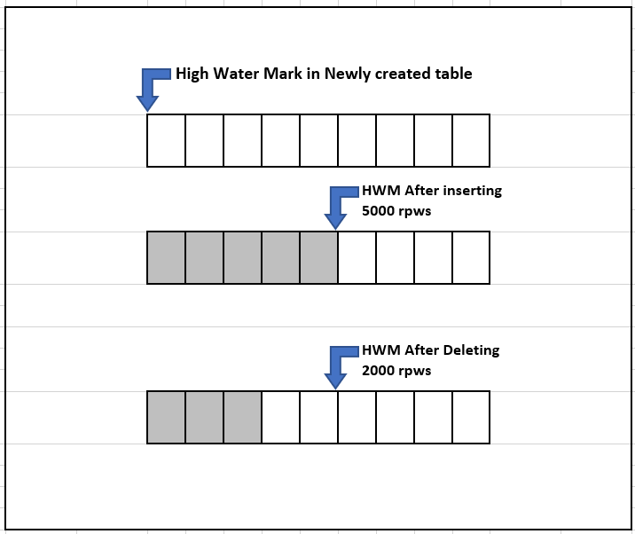
- shrink space: memadatkan segmen dan mengembalikan ruang kosong ke tablespace

- rebuilt index: menghapus index dan mengembalikan ruang
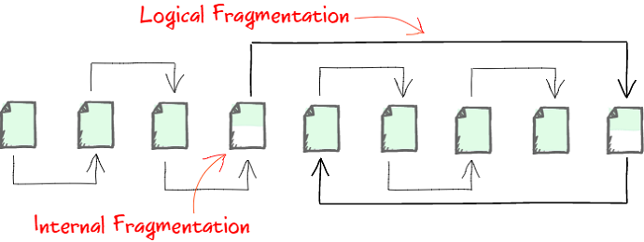

- move table: memindahkan tabel segmen baru agar ruang terbuang hilang
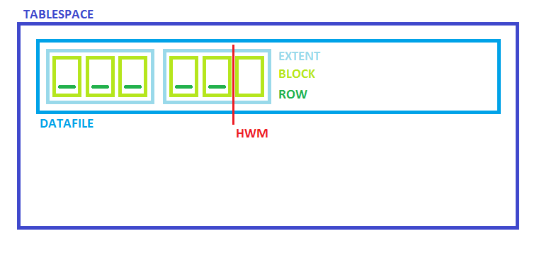

(c) Apa yang dimaksud dengan warning threshold dan critical treshold
– Warning Threshold: sebuah batas peringatan, bahwa menandakan ruang penyimpanan sudah mulai penuh tapi belum masuk tahap darurat.
Dampaknya adalah jika sampai batas ini dilampaui, server akan menghasilkan alert Severity Level 5

- Critical Threshold: Mendandakan Kondisi Darurat dimana ruang penyimpanan sudah hampir habis total. Jika sampai melampaui batas, server akan mengeluarkan alert severity level 1 (sangat prioritas)

- Apa perbedaan antara bigfile tablespace dan smalfile tablespace
Bigfile Tablespace (BFTS)
- Hanya memiliki 1 datafile per tablespace.
- Datafile bisa sangat besar (hingga terabytes).
- Cocok untuk database besar dan lingkungan ASM.
- Lebih mudah dikelola karena file-nya sedikit.
- Tidak cocok jika ingin banyak datafile kecil.

Smallfile Tablespace (SFTS)
- Bisa memiliki banyak datafile (hingga ratusan).
- Setiap datafile berukuran lebih kecil.
- Cocok untuk database umum dan fleksibel dalam manajemen storage.
- Lebih detail dalam pembagian file.

(b) gambarkan blok database kemudian jelaskan masing masing bagian
Gambar konten dari blok database
Block Header
Free Space

Row Datasor

Block Header: Berisi tentang informasi table atau indeks, alamat blok, direktori baris. Tumbuhnya ke bawah
Free Space: sebuah ruang kosong yang terletak di tengah, berfungsi sebagai ruang kosong untuk pertumbuhan block header dn row date. Jika ruang kosong ini habis maka blok tersebut penuh
Row Data: sebuah data baris yang terletaknya di paling bawah, berisi data2 yang berasal dari table, dan tumbuhnya ke atas.

C)Sebutkan dan jelaskan 3 tipe dari tablespace
Permanent Tablespace
- Menyimpan data permanen seperti tabel, index, dan objek database lainnya.
- Digunakan untuk operasi sehari-hari database.

Temporary Tablespace
- Digunakan untuk operasi sementara, seperti sorting, hashing, dan query besar.
- Tidak menyimpan data permanen, hanya untuk proses runtime.

Undo Tablespace
- Menyimpan undo data, yaitu data sebelum perubahan dilakukan
- Digunakan untuk rollback, recovery, dan konsistensi read.

- Sebutkan dan jelaskan 3 tablespace yang disediakan oracle
SYSTEM Tablespace
- Menyimpan data dictionary utama dan objek penting sistem.
- Wajib ada dan tidak boleh dihapus.

SYSAUX Tablespace
- Menyimpan komponen tambahan database (AWR, OEM, Text, RMAN catalog backup).
- Mengurangi beban SYSTEM tablespace.

TEMP Tablespace
- Merupakan temporary tablespace default.
- Dipakai saat sorting besar, join, dan operasi SQL kompleks.

- (a) sebutkan 4 password parameter jelaskan masing masing:
PASSWORD_LIFE_TIME
- Mengatur berapa lama password berlaku sebelum harus diganti.
Contoh: 60 hari.

PASSWORD_REUSE_TIME
- Mengatur berapa lama sebelum password lama boleh dipakai lagi.

PASSWORD_REUSE_MAX
- Mengatur berapa banyak pergantian password yang harus dilakukan sebelum password lama boleh dipakai kembali.

FAILED_LOGIN_ATTEMPTS
- Mengatur jumlah kegagalan login sebelum akun dikunci (lock).

(b) oracle meyediakan 4 oracle supplied roles. Sebutkan privileges dari masing masinng role
CONNECT Role
- (Dulu dipakai untuk user biasa — sekarang sudah deprecated)
Privileges:
- CREATE SESSION (login ke database)
- Dulu mencakup: CREATE TABLE, CREATE VIEW, dll. (sekarang sudah tidak)

RESOURCE Role
Role untuk membuat objek database.
Privileges:
- CREATE TABLE
- CREATE SEQUENCE
- CREATE PROCEDURE
- CREATE TRIGGER
- CREATE TYPE

DBA Role
Role tertinggi (superuser).
Privileges:
- Semua system privileges
- Mengelola seluruh objek, user, storage, security
- Setara dengan admin penuh database

EXP_FULL_DATABASE / IMP_FULL_DATABASE
Untuk ekspor dan impor data.
EXP_FULL_DATABASE Privileges:
- Read seluruh schema
- Ekspor semua tabel & objek
- Akses penuh untuk operasi expdp

IMP_FULL_DATABASE Privileges:
- Import seluruh objek
- CREATE TABLE, INSERT, GRANT dalam proses import
- Akses penuh untuk operasi impdp

Mengapa ada bigfile tablespace?
- Menyederhanakan manajemen: jadi dibandingkan mengatur banyak file kecil, DBA cukup mengelola satu file besar
- Mendukung sistem penyimpanan skala besar seperti cloud storage, automatic storage management (ASM)
- SAN storage
- memudahkan administrasi, jadi operasi seperti resize, backup, atau monitoring menjadi lebih mudah.

